

**Packet Tracer: Implementación de conectividad básica**

**Tabla de asignación de direcciones**

|  |  |  |  |
| --- | --- | --- | --- |
| **Dispositivo** | **Interfaz** | **Dirección IP** | **Máscara de subred** |
| S1 | VLAN 1 | 192.168.1.253 | 255.255.255.0 |
| S2 | VLAN 1 | 192.168.1.254 | 255.255.255.0 |
| PC1 | NIC | 192.168.1.1 | 255.255.255.0 |
| PC2 | NIC | 192.168.1.2 | 255.255.255.0 |

# Objetivos

**Parte 1: Realizar una configuración básica en S1 y S2**

**Paso 2: Configurar las PC**

**Parte 3: Configurar la interfaz de administración de switches**

# Aspectos básicos

En esta actividad, primero creará una configuración básica de conmutador. A continuación, implementará conectividad básica mediante la configuración de la asignación de direcciones IP en switches y PC. Cuando se complete la configuración de direccionamiento IP, usará varios comandos **show** para verificar la configuración y usará el comando **ping**para verificar la conectividad básica entre dispositivos.

# Instrucciones Parte 1: Realizar una configuración básica en el S1 y el S2

Complete los siguientes pasos en el S1 y el S2.

**Paso 1: Configure un nombre de host en el S1.**

1. Haga clic en S1 y luego en la ficha CLI.
2. Introduzca el comando correcto para configurar el nombre de host S1.

**Paso 2: Configure la consola y las contraseñas cifradas de modo EXEC privilegiado.**

1. Use **cisco** como la contraseña de la consola.
2. Use **class** para la contraseña del modo EXEC privilegiado.

**Paso 3: Verifique la configuración de contraseñas para el S1.**

Pregunta:

¿Cómo puede verificar que ambas contraseñas se hayan configurado correctamente?

***Usando el Show run para ver la configuración que se esta usando***

**Packet Tracer: Implementación de conectividad básica**

**Paso 4: Configure un aviso de MOTD.**

Utilice un texto de aviso adecuado para advertir contra el acceso no autorizado. El siguiente texto es un ejemplo:

**Acceso autorizado únicamente. Los infractores se procesarán en la medida en que lo permita la ley.**

**Paso 5: Guarde el archivo de configuración en la NVRAM.**

Pregunta:

¿Qué comando emite para realizar este paso?

***wr***

**Paso 6: Repita los pasos 1 a 5 para el S2.**

# Parte 2: Configurar las PC

Configure la PC1 y la PC2 con direcciones IP.

**Paso 1: Configure ambas PC con direcciones IP.**

1. Haga clic en PC1 y luego en la ficha Escritorio.
2. Haga clic en Configuración de IP. En la tabla de direccionamiento anterior, puede ver que la dirección IP para la PC1 es 192.168.1.1 y la máscara de subred es 255.255.255.0. Introduzca esta información para la PC1 en la ventana Configuración de IP.
3. Repita los pasos 1a y 1b para la PC2.

**Paso 2: Pruebe la conectividad a los switches.**

1. Haga clic en PC1. Cierre la ventana Configuración de IP si todavía está abierta. En la ficha Escritorio, haga clic en Símbolo del sistema.
2. Escriba el comando **ping** y la dirección IP para S1 y presione Enter.

Packet Tracer PC Línea de comandos 1.0 PC> **ping 192.168.1.253**

Pregunta:

¿Tuvo éxito? Explique.

***No, porque no hay esa dirección***

# Parte 3: Configurar la interfaz de administración de switches

Configure el S1 y el S2 con una dirección IP.

**Paso 1: Configure el S1 con una dirección IP.**

Los switches pueden usarse como dispositivos plug-and-play. Esto significa que no necesitan configurarse para que funcionen. Los switches reenvían información desde un puerto hacia otro sobre la base de direcciones de control de acceso al medio (MAC).

Pregunta:

Si este es el caso, ¿por qué lo configuraríamos con una dirección IP?

***Para que la conexión sea estable y no este cambiando aquí.***

**Packet Tracer: Implementación de conectividad básica**

Use los siguientes comandos para configurar el S1 con una dirección IP.

S1# **configure terminal**

Enter configuration commands, one per line. Finalice con CNTL/Z.

S1(config)# **interface vlan 1**

S1(config-if)# **ip address 192.168.1.253 255.255.255.0**

S1(config-if)# **no shutdown**

%LINEPROTO-5-UPDOWN: Line protocol on Interface Vlan1, changed state to up

S1(config-if)#

S1(config-if)# **exit** S1#

Pregunta:

¿Por qué debe introducir el comando **no shutdown**?

***Es para activar este puesto debido que por defecto todos los puestos están desactivados***

**Paso 2: Configure el S2 con una dirección IP.**

Use la información de la tabla de direccionamiento para configurar el S2 con una dirección IP.

**Paso 3: Verifique la configuración de direcciones IP en el S1 y el S2.**

Use el comando **show ip interface brief** para ver la dirección IP y el estado de todos los puertos y las interfaces del switch. También puede utilizar el comando **show running-config**.

**Paso 4: Guarde la configuración para el S1 y el S2 en la NVRAM.**

Pregunta:

¿Qué comando se utiliza para guardar en la NVRAM el archivo de configuración que se encuentra en la

RAM?

***wr***

***Escriba sus respuestas aquí.***

**Paso 5: Verifique la conectividad de la red.**

Puede verificarse la conectividad de la red mediante el comando **ping**. Es muy importante que haya conectividad en toda la red. Se deben tomar medidas correctivas si se produce una falla. Desde la PC1 y la PC2, haga ping al S1 y S2.

1. Haga clic en PC1 y luego en la ficha Escritorio.
2. Haga clic en Símbolo del sistema.
3. Haga ping a la dirección IP de la PC2.
4. Haga ping a la dirección IP del S1.
5. Haga ping a la dirección IP del S2.

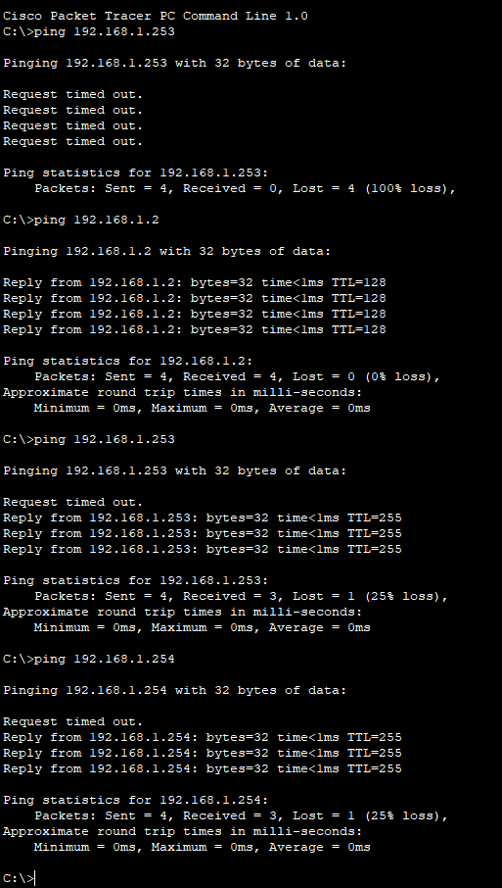

**Nota**: You can also use the **ping** en la CLI del switch y en la PC2.

Todos los ping deben tener éxito. Si el resultado del primer ping es 80%, inténtelo otra vez. Ahora debería ser 100%. Más adelante, aprenderá por qué es posible que un ping falle la primera vez. Si no puede hacer ping a ninguno de los dispositivos, vuelva a revisar la configuración para detectar errores.

